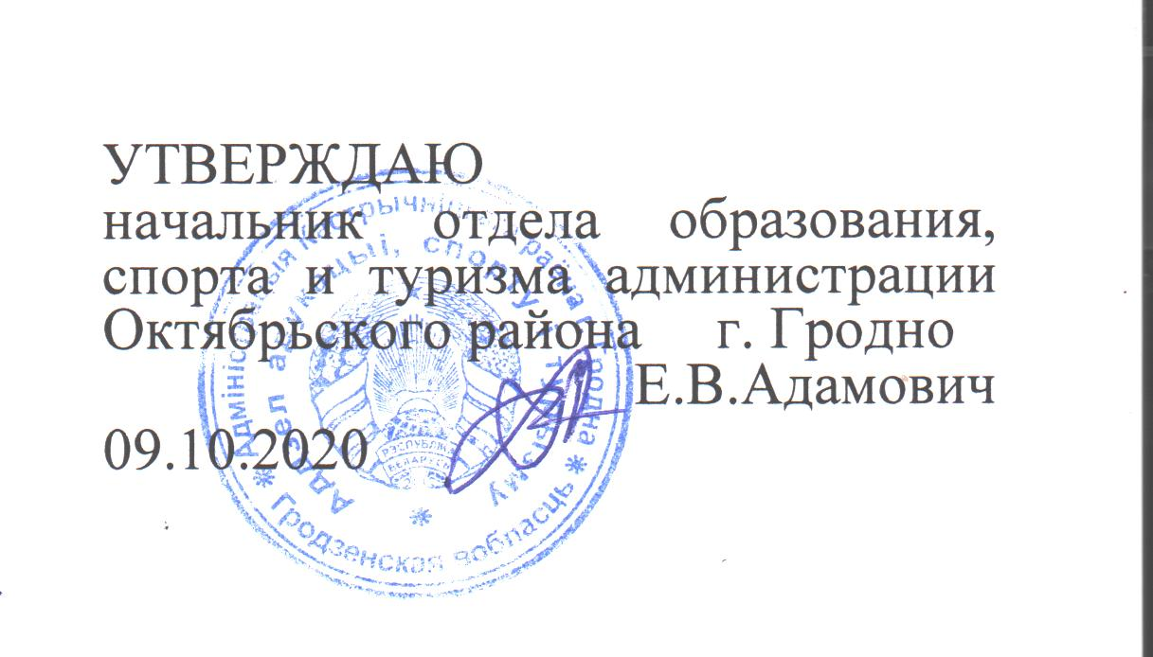

**Первый этап республиканской олимпиады по учебному предмету «География»**

**2020/2021 учебный год**

**X класс**

**Уважаемые участники олимпиады!**

Перед Вами задания первого этапа республиканской олимпиады по учебному предмету «География», состоящие из блоков А, Б, В, Г, Д.

Предлагаемые Вам вопросы связаны с различными проблемами географии. Отвечая на них, старайтесь излагать логично, использовать понятийный аппарат. Количество полученных баллов зависит от точности, полноты и качества Вашего ответа.

Максимальное количество баллов – 50.

На выполнение всех заданий отводится 90 минут.

**Желаем успеха!**

**ШИФР ____________**

|  |  |  |  |  |  |
| --- | --- | --- | --- | --- | --- |
| Блоки | **Блок А**  **10 баллов** | **Блок Б**  **10 баллов** | **Блок В**  **10 баллов** | **Блок Г**  **10 баллов** | **Блок Д**  **10 баллов** |
| Задания  Баллы |  |  |  |  |  |
| Сумма в баллах |  |  |  |  |  |
| Итого |  |  |  |  |  |

**Председатель:**

**Члены жюри:**

**БЛОК А**. **Выберите один или несколько правильных ответов. Всего 10 баллов**

1. Самый глубокий на Земле желоб:

|  |  |
| --- | --- |
| а) Филиппинский; | в) Чилийский; |
| б) Марианский; | г) Курило-Камчатский |

2.Внутреннее строение Земли характеризуется следующей сменой ее частей:

|  |  |
| --- | --- |
| а) земная кора, ядро, мантия; | в) мантия, земная кора, ядро; |
| б) ядро, мантия, земная кора; | г) ядро, земная кора, мантия. |

3. Пролив Дрейка (самый широкий в Мировом океане) соединяет океаны:

|  |  |
| --- | --- |
| а) Атлантический и Индийский; | в) Северный Ледовитый и Атлантический; |
| б) Индийский и Тихий; | г) Атлантический и Тихий. |

4. Средняя соленость вод Мирового океана составляет:

|  |  |
| --- | --- |
| а) 11‰; | в) 35‰; |
| б) 28 ‰; | г) 42‰. |

5. К числу холодных течений относят течения:

|  |  |
| --- | --- |
| а) Гольфстрим; | в) Лабрадорское; |
| б) Северо-Атлантическое; | г) Куросио. |

6**.** Какому азимуту соответствует направление на ВЮВ?

|  |  |
| --- | --- |
| а) 135°; | в) 112,5°; |
| б) 292,5°; | г) 202,5°. |

7**.** Выберите сочетание, где правильно перечислены районы современных землетрясений в России:

|  |
| --- |
| а) п-ов Камчатка, Прибайкалье, Алтай, Кавказ; |
| б) Восточно - Сибирская равнина и о. Сахалин; |
| в) оз. Байкал и Восточно-Европейская равнина; |
| г) Урал и Алтай. |

8. Укажите верные утверждения:

|  |
| --- |
| А) В восточном полушарии сосредоточено больше населения, чем в западном; |
| Б) В северном полушарии населения меньше, чем в южном; |
| В) Большинство жителей Земли расселено на высоте до 2000 м над уровнем моря; |
| Г) Средняя плотность населения на Земле - около 200 человек на 1км2. |

9. Укажите верные утверждения:

|  |
| --- |
| А) Соотношение мужчин и женщин в мире определяется значительным перевесом численности женщин над численностью мужчин в Индии и Китае; |
| Б) В целом по миру численность женщин значительно больше, чем численность мужчин; |
| В) В развитых странах, как правило, численно преобладают женщины; |
| Г) Мальчиков рождается больше, чем девочек, но к 15-летнему возрасту соотношение полов выравнивается, а в старших возрастах обычно преобладают женщины. |

10.Укажите, какие их перечисленных городов находятся в Брестской области:

|  |  |
| --- | --- |
| А) Жабинка | Г) Лида; |
| Б) Мозырь; | Д) Кричев. |
| В) Лунинец; |  |

**БЛОК Б. Впишите правильный ответ**. **Всего - 10 баллов**

1. Линии равных глубин ________________________________________.

2. Большие по площади участки горных стран, которые включают как горные хребты, так и участки плоскогорий _____________________ __________________________________________________________________.

3. Название тропических циклонов штормовой и ураганной силы на Дальнем Востоке ___________________________________________________

4. Повышение температуры воздуха с высотой _____________________

5. Воронкообразное устье реки, расширяющееся в сторону моря __________________________________________________________________

6. Путь вращения планеты вокруг Солнца называется_______________

7. Прибор для измерения относительной высоты____________________

8. Длина 1° дуги экватора и меридиана приблизительно равна______________________________________________________________

9.У ченый, которому за выдающийся вклад было добавлено к фамилии название исследуемой горной системы_________________________________

10. Выезд из страны на постоянное место жительства_________________________________________________________

**БЛОК В. Реки Беларуси. Всего-10 баллов.**

1. Подпишите реки, обозначенные на карте цифрами. (4,5 балла)

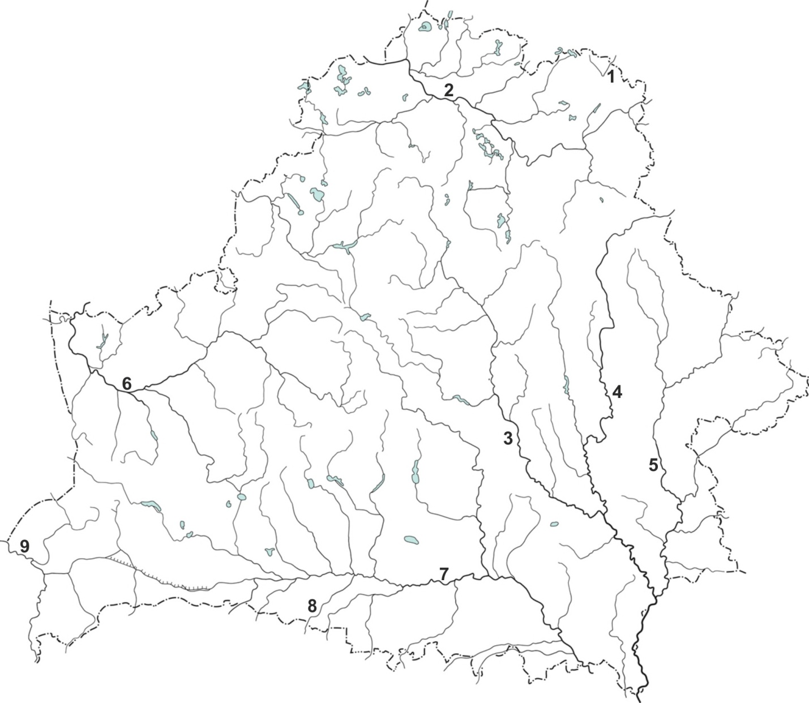

1._____________________________

2._____________________________

3._____________________________

4._____________________________

5._____________________________

6._____________________________

7._____________________________

8._____________________________

9._____________________________

2. Наличие водораздела обусловило строительство судоходных каналов еще в древние времена. Многие из них были построены еще в XVIII – XIX вв. Поставьте в соответствие канал и реки, которые он соединяет (1,5 балла)

|  |  |
| --- | --- |
| **1.** Огинский | **а)** Пина - Мухавец |
| **2.** Августовский | **б)** Щара - Ясельда |
| **3.** Днепровско-Бугский | **в)** Неман - Висла |

***Ответ:*** ___________________________________________________________

3. Речные системы отличаются по разным гидрологическим показателям, прежде всего по густоте речной сети. Что отражает показатель густоты речной сети? (0,5 балла)

____________________________________________________________________________________________________________________________________

4. Густота речной сети на возвышенностях северной Беларуси составляет 0,44 км / км2, а на низменностях Полесья – 0,2 км / км2. Объясните наблюдаемое различие. (1 балл)

__________________________________________________________________

__________________________________________________________________

__________________________________________________________________

__________________________________________________________________

5. Одним из крупнейших притоков Днепра является Березина. Какое место по длине занимает река среди всех рек Беларуси? (0,5 балла) __________________________________________________________________

6. Объясните, почему в бассейнах Западного Буга и Немана в питании преобладает грунтовое, а в бассейнах Днепра и Западной Двины – снеговое питание? (2 балла)

__________________________________________________________________

__________________________________________________________________

__________________________________________________________________

__________________________________________________________________

__________________________________________________________________

**Блок Г. Узнай страну по описанию. За каждый правильный ответ- 1 балл. Всего - 10 баллов.**

**1.** По мнению жителей этой страны, тому, кто не воспринимает красоту природы, особенно луны и дождя, нельзя доверять ни в чем, так как сердце у него из камня. Миссионер Франсуа Ксавье так писал о жителях этой азиатской страны: «Честностью и добродетелью они превосходят все другие народы, открытые на сей день. У них приятный характер, нет коварства, и превыше всего они ставят честь».

***Ответ: _____________________________________________________***

**2.** Про эту маленькую страну говорят, что бог создал море, а ее жители — берега: более половины ее территории ограждено от моря плотинами, 2000 ветряных мельниц играют роль специальных насосов, откачивающих воду.

***Ответ: _____________________________________________________***

**3.** Государство, расположенное на юге Африки, омывается водами двух океанов. 20 % населения страны — люди европейского происхождения. Дает 70 % мировой добычи золота; крупнейший в мире производитель урана**.**

***Ответ: _____________________________________________________***

**4.** Государство в Северной Европе, занимает ее первый по величине остров, где существуют и древние базальтовые плато, и горные массивы с белоснежными шапками ледников и снежников, и нагромождения молодой застывшей лавы, и сказочные фонтаны гейзеров, и бьющие из-под земли горячие источники.

***Ответ: _____________________________________________________***

**5.** Государство, для которого характерно выгодное ЭГП, омывается водами трех океанов. По размерам территории — вторая страна мира; экспортер пшеницы, урана, калийных солей, нефти, железной руды. На государственном флаге изображен кленовый лист.

***Ответ: _____________________________________________________***

**6.** Страна Северной Европы известна своими людьми и народным эпосом. Язык обладает благозвучием из-за обилия гласных, а ударение всегда на первом слоге. В ее столице был подписан Заключительный акт ОБСЕ. Крупный производитель и экспортер пиломатериалов, бумажной массы, фанеры; самая северная страна, где выращивают сахарную свеклу.

***Ответ: _____________________________________________________***

**7.** Четыре тысячелетия назад древние жители этого государства создали высокоразвитую цивилизацию и добились великих успехов в области науки, философии, искусства, литературы, театра и спорта. Среди мыслителей — Аристотель, Платон и Сократ. Древние жители верили в богов и богинь, живущих на горе Олимп, и создали многочисленные мифы о них, которые знает весь мир. Также им принадлежит идея демократии.

***Ответ: _____________________________________________________***

**8.** Полуостровное государство, относится к числу развивающихся; по территории занимает седьмое место в мире. Мировой лидер по запасам радиоактивного сырья: урана и тория. Типично аграрная страна и вместе с тем — мировой лидер в электронной промышленности и в информационных технологиях: по числу специалистов в области компьютерного программирования занимает второе место после США.

***Ответ: _____________________________________________________***

**9**. Католическая страна Европы с однородным национальным составом, развитой угольной промышленностью и черной металлургией, имеет старый район текстильной промышленности, является крупным производителем ржи и картофеля.

***Ответ: _____________________________________________________***

**10**. Это государство расположено на островах самого крупного на Земле архипелага. Между его островами, имеющими многочисленные естественные гавани, лежат внутренние моря, через которые проходят водные пути из океана, омывающего архипелаг с востока, в океан, омывающий его с запада. Густые леса страны местные жители называют римбой. Эти леса славятся гигантскими деревьями с досковидными корнями и корнями-подставками, прироста в четверть метра.

***Ответ: _____________________________________________________***

**БЛОК Д. Решите географические задачи.**

***(Каждая задача оценивается в 5 баллов. Максимальное количество баллов – 10 баллов)***

**Задача 1.** Какое время понадобится агроному, чтобы добраться от участка посевов льна до деревни, если расстояние между пунктами на карте масштабом 1: 50 000 равно 20см, а средняя скорость его ходьбы равна 5км/ч?

_________________________________________________________________

______________________________________________________________________________________________________________________________________________________________________________________________________________________________________________________________________________________________________________________________________________________________________________________________________________________________________________________________________________

**Задача 2.** В стране А с населением 10 млн. чел в течение года родилось 360 тыс. и умерло 120 тыс. человек. Выехало из страны 20 тыс., въехало 10 тыс. человек. Рассчитайте: А) Коэффициент естественного прироста (чел/тыс. жителей в год); Б) Общий годовой прирост населения (тыс. чел.).

Сделайте вывод: 1) Об уровне социально-экономического развития страны. 2) Какую демографическую политику вы бы порекомендовали проводить властям данной страны?

________________________________________________________________________________________________________________________________________________________________________________________________________________________________________________________________________________________________________________________________________________________________________________________________________________________________________________________________________________________________________________________________________________